Übersicht | X-tanken | Menü | Programme | Glossar | Themen | FAQ | Update

X-tanken

Anzeige der Importsummen [tsimpsum]
Dieses Programm zeigt Ihnen die Importsummen eines Transaktionsimportes an.
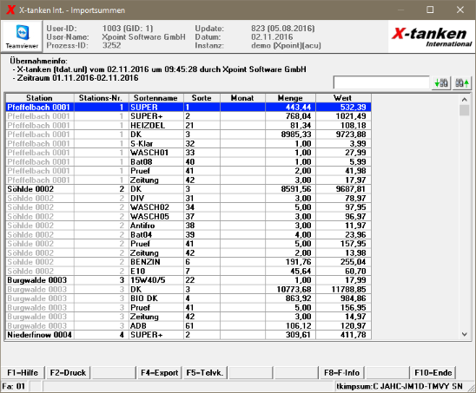

Beschreibung der Programmkomponenten

Übernahmeinfo
Sehen Sie hier einige Informationen zum Import.

Programmablauf/Programmfunktion

[F2] Druck
Geben Sie durch einen Klick auf diesem Button eine Liste der Importsummen aus.

[F4] Export
Geben sie durch einen Klick auf die [F4]-Taste die Importsummen als .csv-Datei aus.

Übersicht | X-tanken | Menü | Programme | Glossar | Themen | FAQ | Update

